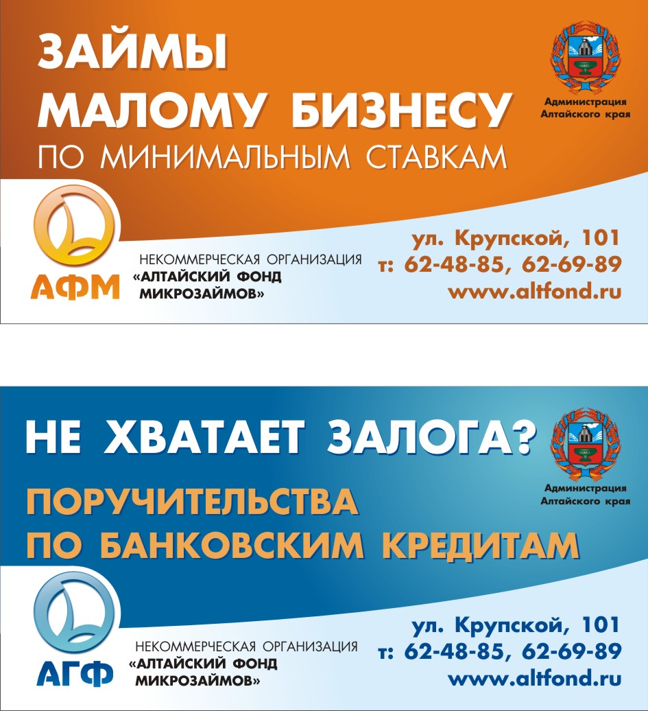

Уважаемые предприниматели и руководители организаций!

НО «Алтайский фонд микрозаймов» в рамках государственной программы поддержки малого бизнеса предоставляет займы для развития бизнеса на выгодных условиях по минимальным ставкам:
Размер займа в российских рублях | До 1 000 000 рублей
Срок займа (месяцев) | До 12 месяцев
Цель займа | - Пополнение оборотных средств  - Малые инвестиции (покупка автотранспорта, оборудования, ремонт помещения и т.п.)
Залоговое обеспечение | - До 100 000 рублей - частичное обеспечение или беззалоговые займы,  - до 500 000 рублей - частичное обеспечение,  - свыше 500 000 рублей – 100% обеспечение Залогом .
Поручительство | Для обеспечения займов может приниматься поручительство физических и юридических лиц. Минимум один поручитель – ФЛ, если зарегистрирован брак, то обязательно супруг/супруга
Комиссия за предоставление займа | От 2 до 5 % единовременно, но не менее 2500 рублей
Процентная ставка по займу | от 8,25 до 13,25% годовых на 14.09.2012 г.
Погашение кредита и уплата процентов по займу | График платежей устанавливается индивидуально с каждым заемщиком
Комиссия за досрочное погашение кредита | Нет

Требования к субъектам малого предпринимательства (СМП), претендующим на получение займа от Фонда:

- СМП соответствует критериям субъекта микро или малого предпринимательства, определенным Федеральным законодательством;
- СМП зарегистрирован на территории Алтайского края в качестве юридического лица;
- Отсутствие у СМП задолженности по налогам и другим обязательным платежам.
СПРАВКИ ПО ТЕЛ: (38595) 4-04-76 или +7-983-171-8805, +7-961-234-44-94.
г.Заринск ул.Строителей,31 каб.204 Валентина

